Федеральное государственное бюджетное образовательное учреждение высшего образования «Российский химико-технологический университет
имени Д.И. Менделеева»

На правах рукописи

Фамилия имя отчество (при наличии)

Название диссертации

Шифр и наименование научной специальности
приводится по номенклатуре научных специальностей

АВТОРЕФЕРАТ
диссертации на соискание ученой степени
кандидата (доктора) ____________ наук
^{отрасль науки}

Москва – 20__

(оборотная сторона обложки)

Работа выполнена в ________________________________________________________________________
наименование организации

Научный руководитель (консультант) ________________________________________
ученое звание, ученая степень, Фамилия, Имя, Отчество

Официальные оппоненты:
______________________________________ ____________________________
ученое звание, ученая степень, Фамилия, Имя, Отчество организация/место работы, должность

______________________________________ ____________________________
ученое звание, ученая степень, Фамилия, Имя, Отчество организация/место работы, должность

Ведущая организация _____________________________________________________
наименование организации, подготовившей отзыв

Защита состоится _________________________________________________________
дата, время
на заседании диссертационного совета ______________________________________
шифр диссертационного совета
федерального государственного бюджетного образовательного учреждения высшего образования «Российский химико-технологический университет имени Д.И. Менделеева».
(125047, г. Москва, Миусская пл., 9).

С диссертацией можно ознакомиться в библиотеке
и на сайте___________________________________________________________________
адрес сайта, на котором размещены диссертация, автореферат и аннотация
федерального государственного бюджетного образовательного учреждения высшего образования
«Российский химико-технологический университет имени Д.И. Менделеева».

Автореферат разослан ______________________
дата

Ученый секретарь диссертационного совета
______________________________________________________
ученая степень, ученое звание, Фамилия, Имя, Отчество

Примечания:
1. В автореферате должны быть указаны выходные данные.
2. Линии и подстрочные пояснения не печатаются.
ОБЩАЯ ХАРАКТЕРИСТИКА РАБОТЫ

Количество страниц в автореферате в диапазоне 16-20 страниц машинописного текста, но не должно превышать 40000 знаков, шрифт Times New Roman 13-14 pt, полуторный межстрочный интервал.
Разделы автореферата предложены в соответствии с ГОСТ Р 7.0.11-2011 «Система стандартов по информации, библиотечному и издательскому делу. Диссертация и автореферат диссертации. Структура и правила оформления»
Актуальность темы исследования.
Степень разработанности темы.
Цель работы.
Задачи работы.
Научная новизна.
Теоретическая и практическая значимость.
Методология и методы исследования.
Положения, выносимые на защиту:
- …
- …
- …
Степень достоверности результатов.
Апробация работы. Основные положения и результаты диссертационной работы представлены на международных конференциях: 2nd International Conference «Science of the Future» (Казань, 2016 г.), XIII Международный Конгресс молодых ученых по химии и химической технологии (Москва, 2017 г.), Международная конференция «Химическая технология функциональных наноматериалов» (Москва, 2017 г.), The 25th International Conference on Advanced Laser Technologies (Busan, Корея, 2017 г.).
Публикации. По теме диссертации опубликовано 12 научных работ, в том числе 5 статей в изданиях, индексируемых в международных базах данных Web of Science и Scopus. Результаты научного исследования подтверждены участием на научных мероприятиях всероссийского и международного уровня: опубликовано 5 работ в материалах всероссийских и международных конференций и симпозиумов. Получено 2 патента РФ.

Объем и структура диссертации. Диссертация состоит из введения, трех глав, заключения, списка работ, опубликованных автором. Общий объем работы 370 страниц, включая 153 рисунка, 26 таблиц, библиографию из 484 наименований и приложения.

ОСНОВНОЕ СОДЕРЖАНИЕ РАБОТЫ

Во введении обоснована актуальность работы, сформулированы цели исследования, изложена научная новизна и практическая значимость.
В первой главе обобщены современные представления о…, рассмотрен принцип …, описаны взаимосвязи…, рассмотрены механизмы ….
Во второй главе изложены методические основы синтеза …..
В третьей главе приведены результаты исследований и их анализ…
Рисунки должны хорошо читаться, быть четкими.
Наименования осей, линий на графике также должны хорошо читаться.
Иллюстративный материал оформляют в соответствии с требованиями ГОСТ Р 2.105-2019 «Общие требования к текстовым документам»: п. 6.9.4 Графический материал, при необходимости, может иметь наименование и пояснительные данные (подрисуночный текст). Слово "Рисунок" и его наименование, отделенное тире, помещают после пояснительных данных
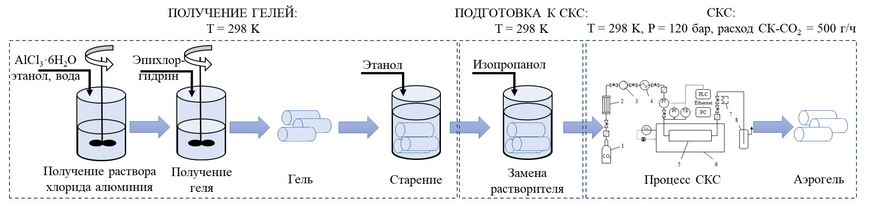
Рисунок 1 – Схематическое представление процесса получения монолитов аэрогелей на основе оксида алюминия
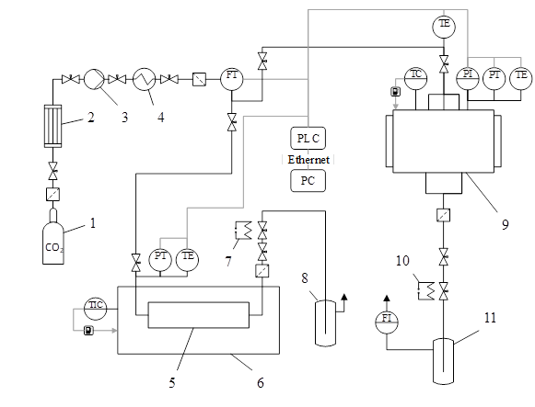 | 1 – баллон диоксид углерода (60 бар); 2 – конденсатор; 3 – насос;  4 – теплообменник; 5 – аппарат  22 мл; 6 – ультразвуковая ванна;  7, 10 – нагревательный элемент;  8, 11 – сборник растворителя с охлаждающей рубашкой; 9 – аппарат 250 мл; PLC – программируемый логический контроллер; PC – персональный компьютер;  PI – манометр; PT – датчик давления;  TE – преобразователь термоэлектрический; TC, TIC – регуляторы температуры; FI – ротаметр; FT – Кориолисовый расходомер.  Рисунок 2 – Принципиальная схема лабораторного оборудования для проведения сверхкритических процессов

Таблица 1 - Свойства ВКС, активированных ионами Nd³⁺
Содержание Nd₂O₃/Al₂O₃(мол.%) | Длительность затухания люминесценции,  τ_{люм}, мкс | Эффективная ширина полосы люминесценции полосы 1,06 мкм,  Δλ_{eff}, нм | Положение пика полосы люминесценции, λ_{макс}, нм
0,1/0,0 | 344 | 53,4 | 1067
0,1/0,1 | 232 | 51,0 | 1063
0,1/0,3 | 227 | 48,0 | 1062
0,1/0,6 | 214 | 44,6 | 1062

ЗАКЛЮЧЕНИЕ
Указываются итоги выполненного исследования, рекомендации и перспективы дальнейшей разработки темы.
Выводы:
1.
2.
3.

СПИСОК РАБОТ, ОПУБЛИКОВАННЫХ АВТОРОМ
Список использованной литературы должен быть выполнен в соответствии с ГОСТ Р 7.0.100-2018 «Библиографическая запись. Библиографическое описание».
Ссылки в тексте работы (не путать со списком литературы!) выполняются по ГОСТ Р 7.0.5-2008 «Библиографическая ссылка».
1. Liberman E.Y. Preparation and thermal stability of nanodisperse bicomponent materials in the system SnO2–CeO2/ E.Y. Liberman, A.I. Mikhailichenko, T.N. Malysheva, T.V. Kon’kova, V.A. Kolesnikov // Glass and Ceramics. – 2018. – V. 74. – Is. 2. – P. 319-322. DOI: 10.1007/s10717-018-9985- 9. (Scopus, Web of Science)
2. Liberman E.Y. A mechanistic study of CO oxidation on new catalysts CeFe0.5Sb1.5O6 and PrFe0.5Sb1.5O6 using the X-ray photoelectron spectroscopy method / E.Y. Liberman, O.G. Ellert, A.V. Naumkin, S.V. Golodukhina, A.V. Egorysheva // Russian Journal of Inorganic Chemistry. – 2020. – Vol. 65. – Is. 4. – P. 592-596. DOI: 10.1134/S0036023620040117 (Scopus, Web of Science)
3. Конькова Т.В. Каталитическое окисление щавелевой кислоты в водных растворах пероксидом водорода / Т.В. Конькова, И.А. Почиталкина, Е.Ю. Либерман // Катализ в промышленности. – 2007. – № 3. – С. 14-18.
4. Конькова Т.В. Адсорбционно-каталитическая очистка водных растворов от щавелевой кислоты / Т.В. Конькова, А.И. Михайличенко, Е.Ю. Либерман, И.А. Почиталкина // Химическая промышленность сегодня. – 2007. – № 6. – С. 39-43.
4. Пат. 2564672 Российская Федерация, МПК B01J 37/02, B01J 37/08, B01J 32/00, B01J 35/10, B01J 21/04, B01J 21/16, B01J 31/06. Способ получения высокопористого носителя катализатора / Михайличенко А.И., Грунский В.Н., Беспалов А.В., Либерман Е.Ю., Гаспарян М.Д., Кочнев А.М., Иванов В.В., Волков И.А., Карпович А.Л., Стопани О.И., Старцев С.А.; заявитель и патентообладатель Акционерное общество «Российская электроника» - № 201453508/04; заявл. 29.12.2014; опубл. 10.10.2015. Бюл. № 28. – 7 с.
5. Щербаков В.А. Влияние инициатора полимеризации на размер пор и сорбционные свойства высокопористого сополимера стирола и дивинилбензола / В.А. Щербаков, Л.Х. Хасанова, С.А. Широких, А.И. Ракитин, М.Ю. Королёва// Сборник материалов Третьего междисциплинарного молодежного научного форума с международным участием «Новые материалы». — Москва, 2017. — С. 535-539.

